

UNIVERSIDAD AUSTRAL DE CHILE
Facultad Ciencias de la Ingeniería
Centro de Docencia de Ciencias Básicas
Área de Física

PROYECTO SOLAR TAREA 2
BAIN054 Física III para Ingeniería

Profesor: Mario Gonzalez
Alumnos: Roberto Aguilar
José Pablo Oyarce
Sebastian Reyes Jaramillo Diego Rojas Asenjo
Marcos Santiesteban
Nolvia Serón

Valdivia, 2 de noviembre del 2015

- Haga los alternativa del libro “ INSTALACIONES SOLARES FOTOVOLTAICAS ”:
página 29: puntos 1- 9
página 51: puntos 1-3

- Preguntas de alternativa - Página 29

- La energía solar fotovoltaica produce la electricidad:
a) Mediante el movimiento de un generador
b) Directamente, al recibir la luz solar
c) Por el calentamiento de un fluido
d) Mediante el movimiento de un fluido

- Las instalaciones solares de producción de electricidad mediante la recepción de la luz solar se clasifican en:
- Autónomas y conectadas a la red
- Directas e indirectas
- Directas y autónomas
- Conectadas a la red e indirectas

- Uno de los elementos que diferencian las instalaciones solares fotovoltaicas autónomas de las conectadas a red es:
- El inversor
- Los paneles solares
- El regulador
- El generador fotovoltaico

- Si una célula fotovoltaica es capaz de producir una tensión de 0,6 V, ¿Qué tensión podremos medir en los extremos de 10 células iguales conectadas en serie?
- 10 V
- 4 V
- 0,6 V
- 6 V

- Si un panel solar proporciona una intensidad de 10 A y se conecta en serie con otro panel cuya intensidad es de 25 A, ¿Cuál será la intensidad total?
- 10 A
- 25 A
- 35 A
- 5 A

- La misión de un regulador en una instalación fotovoltaica sin conexión a la red es:
- Proporcionar una tensión alterna a los aparatos conectados a la instalación
- Cargar las baterías del acumulador de la instalación
- Regular los paneles solares
- No existe este elemento

- El elemento con el que se fabrican las células solares es:
- Germanio
- Aluminio
- Silicio
- Boro

- La misión que tienen las baterías en una instalación fotovoltaica es:
- Almacenar energía durante un determinado número de días
- Proporcionar una potencia instantánea elevada
- Fijar la tensión de trabajo de la instalación
- Toda las respuestas son correctas

- En las instalaciones fotovoltaicas para viviendas se deben elegir:
- Baterías estacionarias
- Baterías de automoción
- Baterías de gel
- Baterías de litio

- Preguntas alternativa - Página 51

- La dispersión de la luz solar que llega a la tierra es debida a:
- Los gases de la atmosfera
- El vapor de agua
- El polvo en suspensión
- Las nubes

- Se define la irradiación como:
- La cantidad de luz emitida por el sol
- La energía recibida debida de la luz solar en la superficie terrestre
- La potencia recibida debida a la luz solar en la corteza terrestre
- La intensidad luminosa

- La energía recibida en un panel solar depende de las radiaciones:
- Directa
- Reflejada
- Difusa
- De las tres anteriores

- Homero y Julieta le piden saber el avance del proyecto. Haga un Informe que contenga los siguientes elementos:

- introducción a la energía solar fotovoltaica y clasificación de las instalaciones solares fotovoltaicas y muy breve descripción del efecto fotovoltaico.

La energía solar es una de las fuentes de energía renovable que más desarrollo está experimentando en los últimos años y con mayores expectativas para el futuro. Es por esto que la energía solar consiste en captar por medio de diferentes tecnologías o formas la radiación del sol que llega a la tierra con el fin de emplear esa energía para diferentes usos, como calentar agua, generar electricidad, etc.

- APLICACIONES DE LAS INSTALACIONES SOLARES FOTOVOLTAICAS:

- APLICACIONES AUTONOMAS: solo se produce la energía necesaria para el autoconsumo.
- APLICACIONES ESPACIALES: Sirven para proporcionar la energía eléctrica a los elementos puestos en el espacio como satélites de comunicaciones, estación espacial, etc.
- APLICACIONES TERRESTRES: Telecomunicaciones, Electrificación de zonas rurales y aisladas, Señalización (señales de tráficos luminosos, formados por diodos led), Alumbrado Público (utilizado en zonas en las que resulta complicado llevar una línea eléctrica convencional), Bombeo de agua, Redes VSAT (Redes privadas de comunicación para un organismo o compañía, donde se utiliza la energía solar para alimentar las estaciones de red), Telemetría (como el control de la pluviometría de la cuenca en un río), divertimentos, juguetes, etc.
- APLICACIONES CONECTADAS A LA RED: En ellas el productor no utiliza la energía directamente, sino que es vendida al organismo encargado de la gestión de la energía en el país.

- CENTRALES FOTOVOLTAICAS Y HUERTOS SOLARES: En ellas presentan un gran número de instalaciones fotovoltaicas de diferentes propietarios con el fin de vender la electricidad producida
- EDIFICIOS FOTOVOLTAICOS

EFECTO FOTOVOLTAICO: Propiedad que presentan algunos materiales para producir corriente eléctrica cuando incide en ellos una radiación lumínica.

- Descripción de los componentes de una instalación del tipo autónomo: célula, panel, regulador, batería, inversor.
Cada Instalación fotovoltaica autónoma (no tiene conexión a la red, por lo que solo produce la electricidad necesaria para el autoconsumo) necesita elementos básicos para funcionar:
- Panel (compuesto de células)
- Batería
- Regulador
- Inversor
Cada elemento de estos tiene una importancia fundamental para que la instalación funcione correctamente.
El panel (también llamado “módulo fotovoltaico”) está formado por un conjunto de células. Cada panel tiene un marco (necesario para montar el panel sobre una estructura) y cables de conexión. Cada panel viene encapsulado, para proteger las células de las vibraciones, humedad, rayos UV, etc.
Las células son fundamentalmente de silicio. La célula funciona básicamente como generador, es decir, convierte directamente en electricidad los fotones provenientes de la luz del sol. Cada célula tiene una corriente de iluminación ($I_{L})$, corriente de oscuridad, tensión de circuito abierto ($V_{OC})$ y corriente de cortocircuito ($I_{SC})$, (. En resumen, el panel convierte la energía del son en energía eléctrica (corriente continua).
Las ISF autónomas tienen una batería, que proporciona energía a la instalación durante los periodos sin suficiente luminosidad. Acumula energía para la instalación
El regulador protege a los acumuladores como la batería ante sobrecargas y a los elementos de consumo. Evita las situaciones de carga y sobredescarga. Fija el valor de la tensión nominal a la que trabaja la instalación.
El inversor convierte la corriente continua del sistema en corriente alterna, a 220 V de valor eficaz y frecuencia de 50 Hz, igual a la de la red eléctrica. Alimenta los aparatos que trabajan con corriente alterna.

- Estimación de la cantidad de energía diaria promedio requerida por el cliente. Muestre sus cálculos en una tabla Excel. Los resultados deben estar en la unidad Wh.
Consumo diario estimado solo por dos personas:
Objetos de consumo | Horas de consumo | Consumo [w día]
Iluminación del dormitorio 1 | 1[hora] | 11[W día]
Iluminación del dormitorio 2 | / | /
Iluminación del dormitorio 3 | / | /
Iluminación del baño | 1[hora] | 7[W día]
Iluminación del cocina | 2[hora] | 24[W día]
Iluminación del pasillo | 1[hora] | 7[W día]
Iluminación del comedor | 3[hora] | 66[W día]
Bomba | 0.5[hora] | 17.5[W día]
Notebook | 4[hora] | 320[W día]
Tv-radio | 4[hora] | 400[W día]

Total consumo: 852.5 [W día] ó 35.52 [Wh]
La casa, al tener más de una habitación podemos suponer que en algunas ocasiones puede haber consumo de más de dos personas:

Objetos de consumo | Horas de consumo | Consumo [w día]
Iluminación del dormitorio 1 | 1 [hora] | 11[w día]
Iluminación del dormitorio 2 | 1 [hora] | 11[w día]
Iluminación del dormitorio 3 | 1[hora] | 11[w día]
Iluminación del baño | 2 [hora] | 14[w día]
Iluminación del cocina | 4 [hora] | 48[w día]
Iluminación del pasillo | 1 [hora] | 7[w día]
Iluminación del comedor | 4 [hora] | 88[w día]
Bomba | 0.43 [hora] | 15[w día]
Notebook | 5 [hora] | 400[w día]
Tv-radio | 5 [hora] | 500[w día]

Total consumo: 1105 [W día] ó 46.06 [Wh]
Promedio de consumo: 40,79 [Wh]
Por lo tanto el promedió de consumo estimado para la casa de Homero y Julieta es de 40,79 [Wh]
- Dibuje un esquema que muestre la conexión de los cables entre los componentes del sistema fotovoltaico y la conexión a los dispositivos eléctricos de la casa. Use el plano entregado por el profesor.

Las conexiones se presentan en la siguiente imagen:

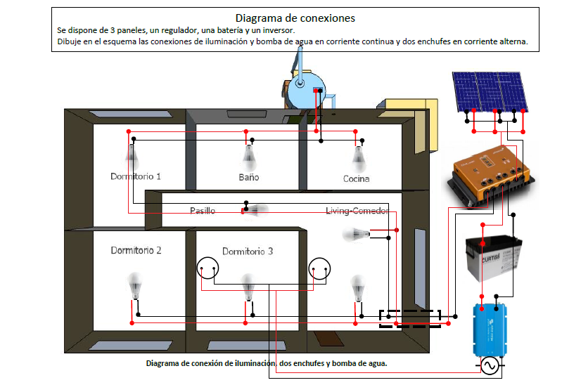
- Determine la irradiancia global horizontal y el ángulo óptimo de los paneles solares para la cabaña de Homero y Julieta. Multiplique la irradiancia global horizontal con el factor 1,47 para obtener la irradiancia para superficies inclinadas con el ángulo óptimo.

Calculo del angulo de inclinación óptimo:
Método de la inclinación óptima anual:
La siguiente fórmula expresa la inclinación óptima anual para conseguir la mayor radiación solar anual posible sobre un captador solar estático. Está basada en el análisis estadístico de la radiación solar anual sobre superficies con diferentes inclinaciones situadas en lugares de diferentes latitudes, por lo que proporciona la inclinación óptima en función de la latitud del lugar:
βopt = 3,7 + 0,69 · |ɸ|
Siendo:
β: ángulo de inclinación óptima (grados)
|ɸ|: latitud del lugar, sin signo (grados)
Tenemos entonces si la latitud del lugar es 39°
βopt = 3,7 + 0,69 · 39° = 30.61
Cálculo de la radiación global sobre superficies inclinadas:
Ga(βop) = Ga(0) / (1 – 4,46*10⁻⁴ * βop – 1.19 * 10⁻⁴ * β²op )
Ga(βop) = Valor medio anual de la irradiación global sobre la superficie de inclinación óptima (kWh/m²)
Ga(0) = media anual de la irradiación horizontal (kW * h/m²)
βop = Inclinación óptima de la superficie (en grados)
Se tiene entonces que:
Ga(βop) = 1.467,3 / ( 1 – 4,46*10⁻⁴ * 33.61 – 1.19 * 10⁻⁴ * 1129.6321 ) = 1725.05 [kWh /m²]

Multiplicado con el factor de irradiancia 1,47 tenemos:
Ga(βop) = 2535.82 [kWh /m²]

- Productos y preguntas de reflexión de la guía de laboratorio 3
Tarea
Conteste la siguiente pregunta: de voltaje constante, independiente de la cantidad de corriente que este fluyendo, la fuente de la primera semana entrega siempre el mismo voltaje. Se puede decir que es una fuente. Compare este comportamiento con el de una celda solar.
En la experiencia anterior teníamos una fuente en la cual podíamos variar la corriente de tal manera que no afectaba al voltaje, en las celdas solares que utilizamos esta vez el voltaje y la resistencia eran variables según la distancia, lo cual nos muestra que aquí el flujo de corriente afecta al voltaje.
Entregue los gráficos de la parte II y III comente
Parte II: Haga una tabla de medición I vs V y grafique
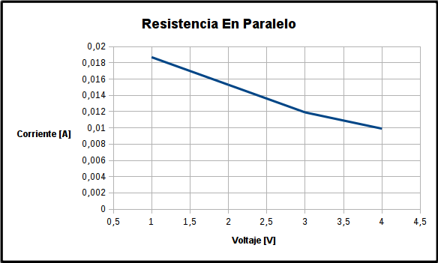
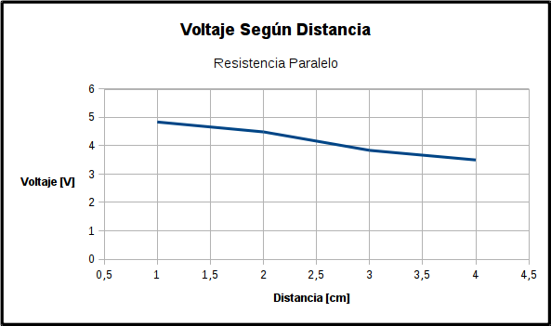
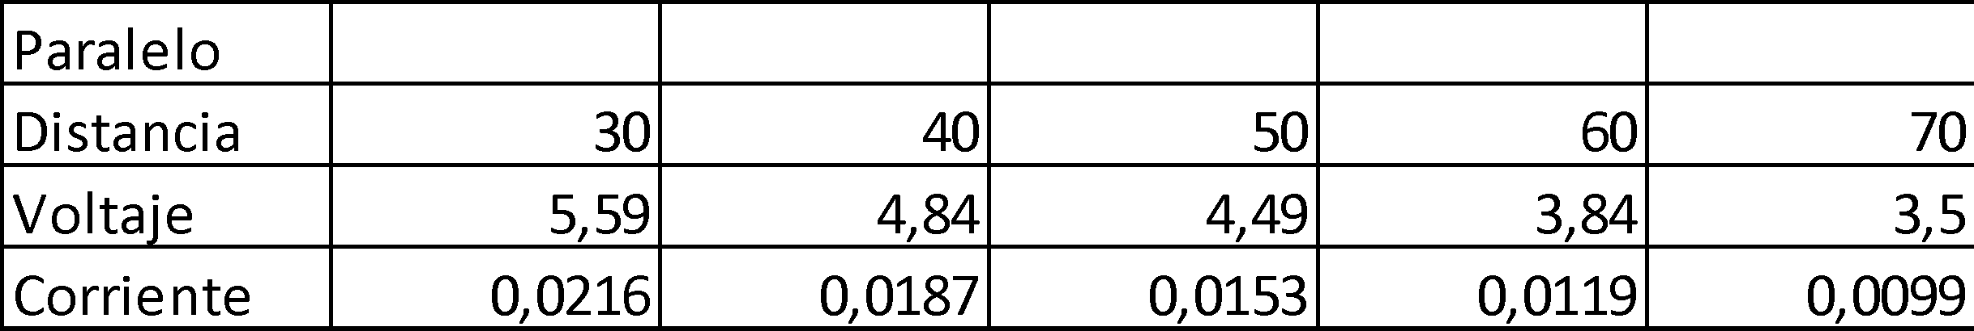

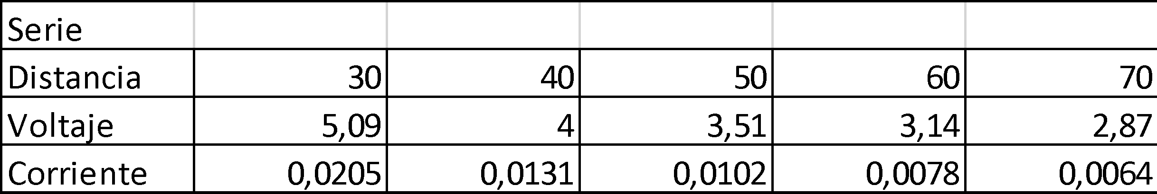
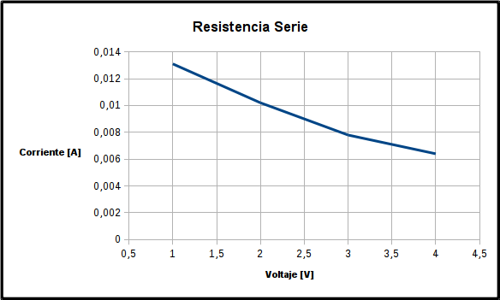
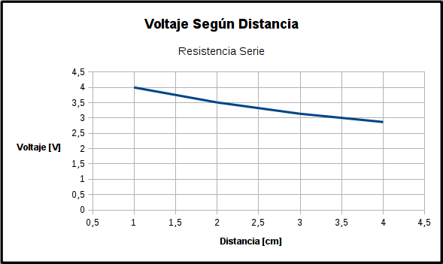
Parte III: Haga una tabla de medición I vs V y grafique

